MEDIENINFORMATION | Januar 2021
Victorinox Europa Distributionscenter, Seewen (SZ)
Neue Wege für einen Klassiker

Victorinox ist weltweit gefragt. Ursprünglich bekannt durch das echte Schweizer Taschenmesser produziert und vertreibt die Marke aus der Innerschweiz heute ebenso erfolgreich Uhren, Reisegepäck und Parfum wie Haushalts- und Berufsmesser. Um die Lagerung und Distribution dieser Waren zu optimieren, baute Victorinox in Seewen ein neues und gut vernetztes Distributionscenter.

Ein leuchtender Streifen im Victorinox-Rot hebt sich von der sonst anthrazitfarbenen Fassade des neuen Gebäudes ab. Der rote Streifen aus Blech markiert den Haupteingang und umschließt einen vorkragenden Bereich des Baus, der das neue Logistik-Herz des Unternehmens bildet. Zuletzt betrieb Victorinox in der Schweiz und in Europa 17 verschiedene Lagerstandorte. Durch das neue Lager am Gründungsstandort Seewen konnten nun ganze sechs regionale Außenlager zusammengelegt werden. Zusätzlich verringert ein eigener Gleisanschluss der Schweizer Bundesbahn den bisherigen Werksverkehr. Zur Ausstattung des modernen Lagers zählen ein Shuttle-System mit 37.500 Stellplätzen und ein Hochregallager mit 9.000 Stellplätzen. Insgesamt besitzt der Bau ein Volumen von rund 173.000 Kubikmetern.

Unkonventioneller Schnitt
Der rot gerahmte Eingangsbereich zieht den Blick zusätzlich durch eine außergewöhnlich geschnittene Glasfassade auf sich. Die Pfosten-Riegel-Fassade ist durchgängig 15,80 Meter hoch, in der Breite dehnt sie sich zu einer Seite hin von unten nach oben aus – von 9,20 Metern auf eine Gesamtbreite von 11,50 Metern. Dadurch entsteht ein spitzer Winkel im oberen linken Abschluss.
Über einem Vordach, unter dem sich die Eingangstüren befinden, sind fünf vertikal verlaufende Glasbahnen angeordnet, die linksseitig in die schräg verlaufende, rote Blechfassade führen. Unten regeln eine automatische Doppelschiebetüre sowie eine manuelle Flügeltüre den kontrollierten Zutritt. Auch der innere raumtrennende Abschluss ist als automatische Doppelschiebetüre, jedoch in der Brandschutzklasse EI30 ausgebildet. Gesamthaft bilden 14 großformatige, zum Teil schräggeschnittene 3-fach-Wärmeschutzgläser die Aussenhaut dieses Gebäudeteils.

Geschweißte Kastenprofile
Die statisch tragenden Pfostenprofile spannen sich vom Boden über die gesamte Höhe ununterbrochen bis zur Decke. Lediglich bei einem Zwischenboden sind sie mit örtlichen Konsolen auf den horizontal verlaufenden Beton abgestützt. Um die notwendigen statischen Widerstände der 60 Millimeter breiten Pfostenprofile zu erreichen, wurde ein objektspezifisches Kastenprofil entwickelt: Aus seitlichen Stahlblechen von acht Millimetern sowie front- und rückseitigen Stahlblechen von 15 Millimetern wurden mittels Laserschweißung Kastenprofile von 200 x 60 Millimetern gebaut. Diese kamen aufgrund der gewünschten scharfen Profilkanten auch bei den Riegelprofilen zur Anwendung. Eine weitere Herausforderung bildeten die schrägen Profilfügungen zwischen Pfosten und Riegeln. Hierfür entwickelte die Wasta Metallbau AG aus Stans ebenfalls ein objektspezifisches, mechanisches Verbindungssystem.
Als Verglasungs-Aufsatzsystem kam Jansen VISS TV zur Anwendung. Das voll isolierte Sprossensystem erlaubt dank modular aufgebauter Komponenten jegliche Fassadenkonstruktion. Mithilfe von Schwerlast-T-Verbinder gelingt eine raffinierte Komplettlösung für große Spannweiten und hohe Füllelementgewichte. Die Verankerung der Pfostenprofile erfolgte in diesem Fall unten mit Fußplatten auf den Betonboden und oben, dilatierend mit Kopfplatten, an die Betondecke. Seitlich bilden thermisch getrennte und ausisolierte Blechkoffer den Anschluss an die Betonwände. Insbesondere auf der Innenseite sind die über 15 Meter Höhe schräg verlaufenden Bleche exakt zwischen Pfostenprofil und Betonmauer eingepasst.

Umlaufende Atriumverglasung
Neben der Eingangsfassade plante, produzierte und montierte Wasta eine Vielzahl weiterer Außenabschlüsse aus Glas und Metall. So beispielsweise im Obergeschoss eine dreiseitig umlaufende Atriumverglasung, die den Außenraum buchstäblich ins Gebäude bringt. Hier wurde eine Pfosten-Riegel-Konstruktion im System Schüco FWS 60.SI verwendet. Basierend auf einer wegweisenden Isolatortechnologie bietet das Fassadensystem FWS 60.SI (Super Insulated) höchstwärmegedämmte Lösungen auf Passivhausniveau – inklusive optimierter Fertigungs- und Montageprozesse. Das System mit 60 Millimetern Ansichtsbreite überzeugt durch hohe Flexibilität und ein breitgefächertes Systemprogramm für unterschiedlichste funktionale und gestalterische Anforderungen

Hohe Fensterbänder
Ebenfalls zum Leistungspaket von Wasta gehörten die beinahe rund um das Gebäude verlaufenden Fenster- und Türfronten. Speziell an den Fensterbändern sind die respektablen Elementhöhen. Markant treten an der Nordfassade auch zwölf hohe Fensterbänder mit einer Höhe von 12,25 Metern in Erscheinung. Sie sind im System Schüco AWS 75.SI gebaut und zweimal getrennt. Die Aluminium Fenstergeneration AWS (Aluminium Window System) erfüllt mit hoher Wärmedämmung und schlanken Ansichtsbreiten die komplexen Anforderungen eines zukunftsweisenden, nachhaltigen Gebäudekonzepts. Gleichzeitig sorgt eine große Bandbreite an Öffnungs- und Designvarianten für Gestaltungsspielraum. Hier in Seewen sorgen beispielsweise automatisierte Kippflügel für eine selektive Nachtauskühlung und ebenfalls automatisierte RWA-Drehflügel gewähren im Notfall die Entrauchung. Zudem entsprechen die Fenster und Türen den geforderten Sicherheits-Widerstandsklassen.
Auch die beiden Treppenhausfenster an der Ost- und Westfassade weisen großformatige Dimensionen auf. Mit einer Breite von 4,12 Metern und einer Gesamthöhe von 8,36 Metern durchfluten sie das Treppenhaus großzügig mit Tageslicht.

BAUTAFEL:
Bauherr: Victorinox AG
Architekten: Victorinox AG
Metallbau: Wasta AG, Stans
Profilsysteme: AWS 75.SI, FWS 60.SI, VISS TV

Text: Nicola Schröder, Conzept-B
Fotos: Victorinox AG
Bildrechte: Jansen AG, Oberriet/CH

Ansprechpartner für die Redaktionen:

Jansen AG
Anita Lösch
Industriestrasse 34
CH-9463 Oberriet SG
Tel.: +41 (0)71 763 99 31
Fax: +41 (0)71 763 91 13
Mail: anita.loesch@jansen.com

BILDÜBERSICHT:

Die redaktionelle Nutzung der Bilddaten ist an den vorliegenden Objektbericht gebunden.

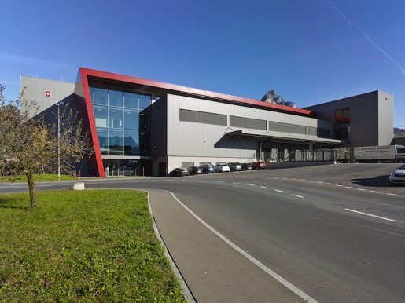

Bild 1: Ein roter Streifen aus Blech in Victorinox-Rot markiert den Haupteingang und umschließt einen vorkragenden Bereich des Baus, der das neue Logistik-Herz des Unternehmens bildet.

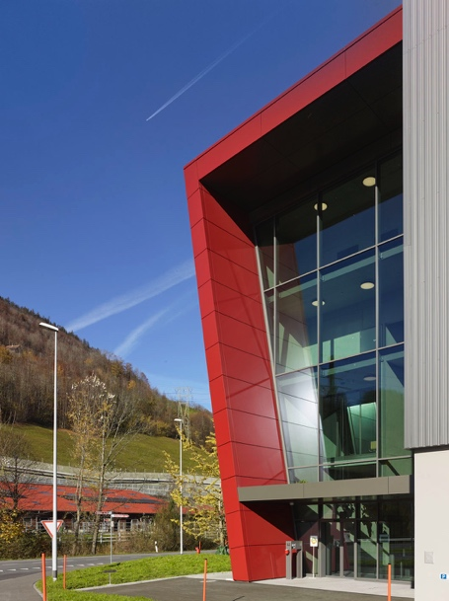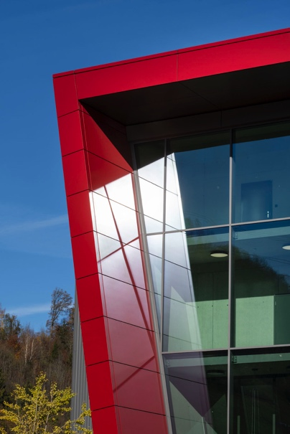

Bild 2 und 3: Über einem Vordach, unter dem sich die Eingangstüren befinden, sind mittels VISS Stahlprofilen angeordnet fünf vertikal verlaufende Glasbahnen, die linksseitig in die schräg verlaufende, rote Blechfassade
führen.

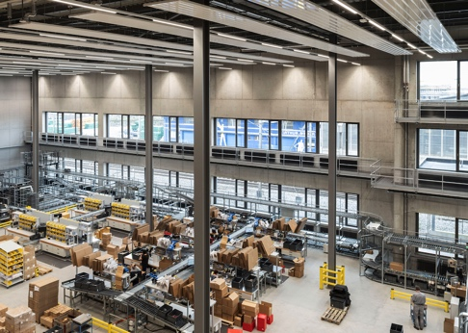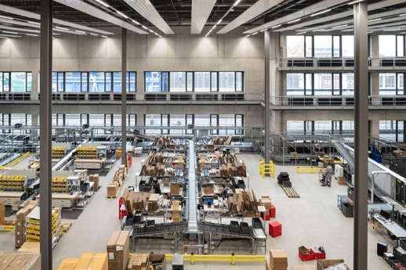

Bild 4 und 5: Die Aluminium Fenstergeneration AWS (Aluminium Window System) erfüllt mit hoher Wärmedämmung und schlanken Ansichtsbreiten die komplexen Anforderungen eines zukunftsweisenden, nachhaltigen Gebäudekonzepts.

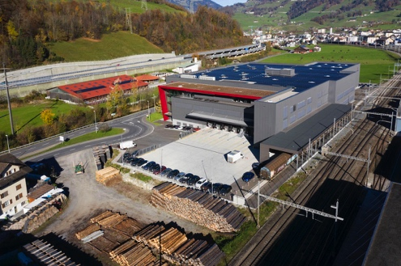

Bild 6: Bei der in Seewen verwendeten Variante des Fenstersystems AWS (Aluminium Window System) sorgen automatisierte Kippflügel für eine selektive Nachtauskühlung und ebenfalls automatisierte RWA-Drehflügel gewähren im Notfall die Entrauchung.

